Deelnemende Ploegen

# | Team | Land
1 | Kon.Balen BC | BE
2 | Cycling Team 99 Schriek | BE
3 | Wielerteam Waasland | BE
4 | De Dijlespurters VV Mechelen | BE
5 | Heist Zuiderkempen | BE
6 | Kon.Edegem Bicycle | BE
7 | Avia-Crabbe Performance | BE
8 | WC De Molenspurters Meulebeke | BE
9 | Sport en steun Leopoldsburg | BE
10 | Young Telenet Fidea Cycling Team | BE
11 | DCM-GB Vorselaar CT | BE
12 | WAC Team Hoboken | BE
13 | Wimi-Games Sint Martinus Kerksken | BE
14 | Young Museeuw Testteam | BE
15 | KSV Deerlijk | BE
16 | Davo Cyvling Team | BE
17 | Vistamedia Hamme | BE
18 | WC Steeds Vooraan Kontich vzw | BE
19 | Vacansoliel | NL
20 | Combinatie Zuid Holland | NL
21 | WC de Waardrenner/CT De Leasewinkel | NL
22 | Selectie Zuid Oost Nederland | NL
23 | WSV Emmen | NL
24 | Westland Wil Vooruit | NL
25 | Wilton Cycling Team | NL
26 | Viking Waterland Kroon Wilnis | NL
27 | De Jonge Renner Oosterhout | NL
28 | Team Roskilde Junior | DK
29 | South East Cycling Team | UK
30 | Welsh National Cycling Team | UK | 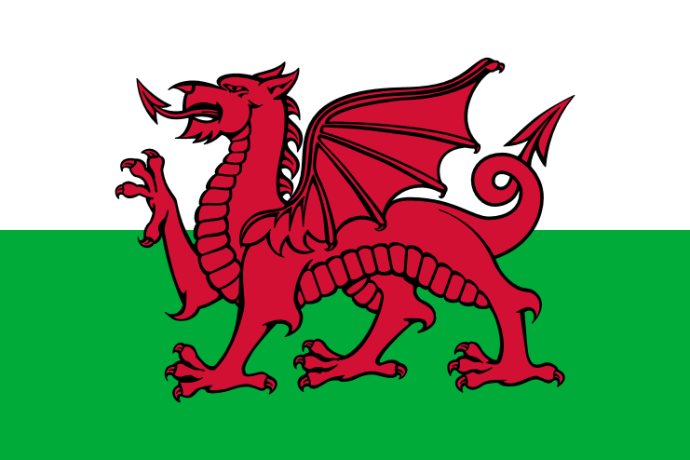
31 | Rokform/Rock’nRoad | US | 
32 | South African Junior Team | ZA | 